[스튜디오 톰보이] 해외 시장 공략 속도
도쿄 시부야에 일본 첫 팝업스토어 오픈

- 9월 16일까지 시부야 스크램블 스퀘어 2층에서 팝업 매장 운영
- 도쿄 핵심 상권에서 브랜드 경험 확대, 글로벌 고객 접점 강화
- 아카이브 전시, 티셔츠 오브제 등 브랜드 정체성 담은 공간 구성

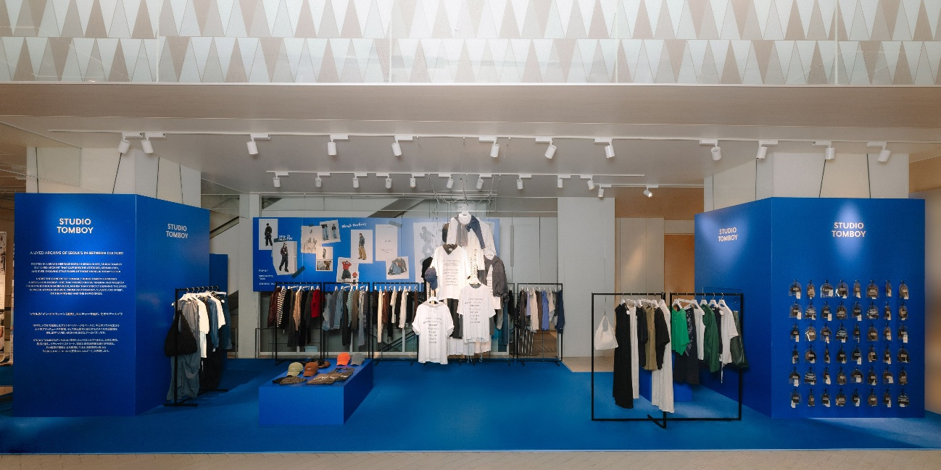
<사진> 스튜디오 톰보이 시부야 팝업스토어 전경

㈜신세계톰보이가 운영하는 패션 브랜드 스튜디오 톰보이(STUDIO TOMBOY)가 싱가포르에 이어 일본 시장 공략에 나선다.

스튜디오 톰보이는 지난 2일 도쿄 시부야 스크램블 스퀘어 2층에 현지 첫 팝업스토어를 열고 오는 9월 16일까지 운영한다고 밝혔다.

팝업스토어가 들어선 스크램블 스퀘어는 도쿄의 상징인 시부야 스크램블 교차로와 인접한 대형 복합쇼핑몰이다. 다양한 글로벌 패션·라이프스타일 브랜드가 입점해 있으며, 현지 소비자는 물론 해외 관광객도 많이 찾는 일본의 대표적인 쇼핑 명소로 꼽힌다.

스튜디오 톰보이는 이번 팝업을 통해 일본 내 브랜드 인지도를 높이고 글로벌 사업 확대에 속도를 낼 계획이다.

팝업 공간은 스튜디오 톰보이의 대표 색상인 블루를 중심으로 구성해 기존 매장과 차별화된 분위기를 구현했다. 한쪽에는 역대 컬렉션 포스터를 모은 아카이브 공간을 마련해 ​그동안 선보인 다양한 스타일을 살펴볼 수 있도록 했다.

매장 중앙에는 브랜드 특유의 대담하고 자유로운 이미지를 표현하기 위하여 브랜드의 티셔츠와 셔츠를 활용한 오브제를 설치했다. 이와 함께 이번 일본 팝업에서만 단독으로 만나볼 수 있는 글로벌 앰버서더 에이티즈(ATEEZ) 우영의 2026년 가을·겨울 캠페인 이미지를 전시하며 새 시즌 컬렉션을 소개했다.

이번 매장에서는 2026년 가을·겨울 시즌 신상품 일부와 시즌 주요 제품을 축소해 만든 미니어처 키링을 국내보다 먼저 만나볼 수 있다. 현지 날씨를 고려해 늦여름부터 가을까지 활용하기 좋은 티셔츠, 원피스, 블라우스를 비롯해 가방, 모자 등 다양한 액세서리도 판매한다.

매장 오픈을 기념해 다양한 프로모션도 진행한다. 행사 기간 매장에서 제품 구매 시 20% 할인 혜택을 제공하고, 제품을 구매하거나 공식 인스타그램 계정을 팔로우하면 부채를 증정한다. 구매 금액별 사은품도 마련해 1만 엔 이상 구매 시 양말을, 3만 엔 이상 구매 시 키링을 선착순으로 제공한다.

스튜디오 톰보이 관계자는 “시부야 팝업을 시작으로 주요 국가에서 매장을 순차적으로 선보이며 해외 사업을 확대할 계획”이라며 “49년간 쌓아온 브랜드 헤리티지를 바탕으로 K패션을 대표하는 글로벌 브랜드로 자리매김하겠다”고 말했다.

